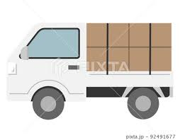
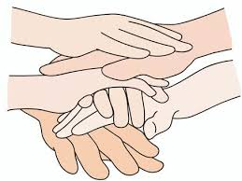

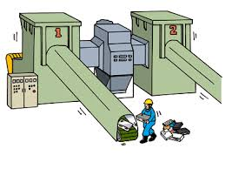
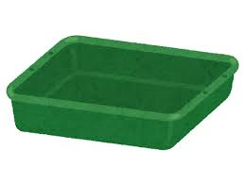
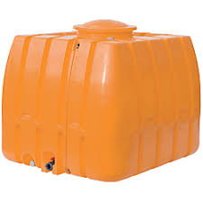
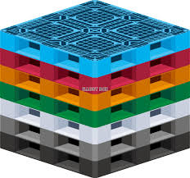
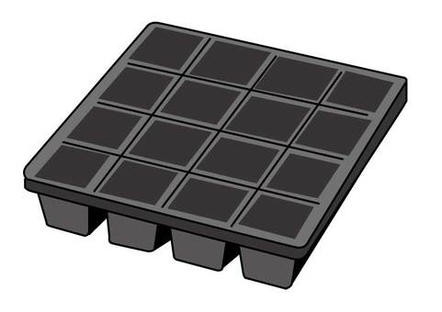
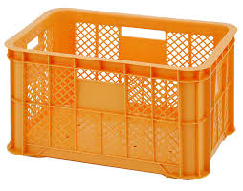
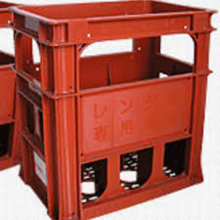
ＰＰとは ポリプロピレン
ＰＥとは ポリエチレン 共に水に浮くもの
善意
善意
再生率の高い順
１．樹脂パレット（鉄筋無し）
２、ローリータンク
３、プラ舟（トロ舟）
４、一升瓶ケース
５、収穫用コンテナ
６、育苗ケース
ダイナマンクラブ事務局
090-2770-2608
プラスチック（ＰＰ・ＰＥ限定）資源寄付大歓迎！
破損や大損傷・変形等引取ります（大量時は１０ｔトラック手配）
チャレンジ 資源再生立国ニッポン
主役は高齢者！
理由は「手の負えないのに手放さない！」

